106年度「花蓮縣文化資產導遊領隊培訓計畫」
神軌奇航Ⅲ-臨港歷史廊道文化導覽工作坊
【廣告】
研習簡章
一、培訓背景
在文化部鐵道藝術網絡的支持下，104、105年花蓮縣文化局在花蓮鐵道文化園區已針對東線鐵道、花蓮臨港鐵道舉辦了兩梯次的文化資產導遊領隊研習。由專業師資藉由研習授課與現場導覽，引領學員認識東線鐵道的發展歷史、鐵道文物及古董車輛。研習過程也搭配行動導覽工具、創新遊程平台的使用，探索通訊科技在文化觀光導覽應用的可能性。過去兩年的經驗，也使我們體認到當前行動科技應用及深度旅遊的服務需求。如何連結文資空間的現場導覽與多元想像，已成為文化資產整體經營策略的重要方向。
106年度的文化資產導遊領隊培訓，將在前兩屆的研習基礎上，以城市百年發展及臨港歷史現場為主軸，規劃進階的課程。內容上將結合文化部推動『再造歷史現場』的核心理念，將文化資產保存與推廣作為空間治理的重點，並結合數位科技作為人文記憶的載體。研習課程將以串聯舊花蓮港(南濱)及花蓮港(築港)的海岸線、臨港線沿線的重要歷史現場，以文資講座論壇搭配數位地圖平台的使用教學的方式，引導學員認識花蓮臨港歷史廊道的發展軌跡。

二、培訓目的
- 為強化文化局就文化部再造歷史現場專案計畫所提之「花蓮市太平洋臨港廊道歷史場景再現計畫」之歷史論述，規劃以花蓮臨港歷史廊道的發展脈絡為基礎，舉辦主題性研習課程。
- 在前兩屆的文化資產導遊領隊研習基礎上，以城市百年發展及臨港歷史現場為主軸，規劃進階的課程。藉以激發不同領域專家與民眾互動所產生之創意發想，課程亦可強化導遊及領團專業核心能力、提升人力素質與國際競爭力。
三、辦理單位:
- 指導單位：文化部文化資產局
- 主辦單位：花蓮縣文化局
- 承辦單位：國立東華大學
- 執行單位：國立東華大學東臺灣中心
計畫主持：郭俊麟（國立東華大學臺灣文化學系副教授）
- 協辦單位：中研院人社中心GIS專題中心、東華大學臺灣文化學系

四、研習內容
本研習以花蓮臨港歷史廊道的發展脈絡為基礎，規劃主題性的研習課程，促進文化發展與傳承。邀請專業講師授課指導，強化導覽人員的鐵道文化知識與導覽能力，提升其文資空間的歷史認識與多元想像。結合數位地圖平台的教學與運用，以軟體帶動硬體，培養導覽人員運用相關數位資源與行動導覽平台的技術能力。
培訓課程主要以工作坊的形式，以室內授課規劃連續兩天的研習。課程包含(1)花蓮市百年歷史地圖 (2)花蓮臨港廊道故事地圖 (3)花蓮鐵道文化園區、(4)美崙溪畔日式歷史建築群、(5)花蓮港休閒碼頭與鳥踏石聚落遺址等主題。培訓對象、招收人數及相關時間地點如下:
- 培訓對象：年滿18歲以上，導遊、領隊從業人員、各機關(構)導覽志工、文史工作者、以及有志從事文化資產導覽之大專院校學生等。
- 招收人數：60人。
- 研習時間：106年9月29日(五)、9月30日(六)共兩天。
研習地點：花蓮縣環境永續教育中心/集賢館
花蓮市中美路68號
- 研習費用：免費。

五、報名及徵選辦法
- 報名日期: 106年9月10日至9月24日
- 錄取公告: 106年9月25日
- 報名及錄取方式：採線上報名；依報名順序錄取，正取60名及備取20名，額滿為止。活動開放旁聽，惟旁聽者無法取得研習證書及徽章。
- 報名網址：https://goo.gl/forms/e1UXGSF9XxBwI9Z92
- 聯絡窗口：國立東華大學臺灣文化學系「數位人文與地圖研究室」
電話: 03-8635215 Email:jinlin@mail.ndhu.edu.tw
六、課程表

日期 | 時間 | 課程名稱 | 講師 | 備註
9月29日（五） | 08:30-09:00 | 報到
 | 09:00-9:20 | 開訓致詞
 | 9:20-10:20 | 【工作坊一】  花蓮市百年歷史地圖介紹 | 廖泫銘  中研院GIS中心  研究助技師
 | 10:20-10:30 | 休息時間
 | 10:30-12:00 | 【工作坊二】  花蓮臨港歷史廊道的時空敘事/故事地圖應用 | 郭俊麟  國立東華大學副教授 | 會場安排平板電腦供操作體驗
 | 12:00-13:00 | 午餐
 | 13:00-15:00 | 【工作坊三】  鐵道聚落保存與發展:以台東鐵花村及花蓮鐵道文化園區為例 | 陸俊元  雨耕建築師事務所  負責人
 | 15:00-15:30 | 茶點時間
 | 15:30-17:30 | 【綜合論壇1】  花蓮鐵道文化園區再造歷史現場的挑戰與機會 | 引言人：郭俊麟/國立東華大學  與談人1：黃啟瑞/ Orip生活旅人  與談人2：陸俊元/雨耕建築師事務所 | 開放研習學員參與討論

日期 | 時間 | 課程名稱 | 講師 | 備註
9月30日（六） | 8:30-9:00 | 報到及入場
 | 9:00-11:00 | 【工作坊四】  顧我洄瀾:從歷史影像看花蓮的城市發展軌跡 | 葉柏強  花蓮文史工作者
 | 11:00-11:10 | 休息時間
 | 11:10-12:00 | 【綜合論壇2】  花蓮臨港線與鳥踏石聚落的歷史現場 | 引言人:郭俊麟/國立東華大學  與談人1:張政勝/花蓮文史工作者 | 開放研習學員參與討論
 | 12:00-13:00 | 午餐
 | 13:00-15:00 | 【工作坊五】  美崙溪畔文資空間的保存與現況發展 | 潘繼道  國立東華大學副教授
 | 15:00-15:30 | 茶點時間
 | 15:30-17:30 | 【綜合論壇3】  美崙溪畔日式建築群再造歷史現場的機會與挑戰 | 引言人:郭俊麟/國立東華大學  與談人1吳明崇/民生社區發展協會  與談人2: 葉柏強/  花蓮文史工作者 | 開放研習學員參與討論
 | 17:30-17:40 | 結訓典禮

七、證書核發辦法
凡於報名期間完成線上報名，且全程參與研習的學員(研習期間無缺課)，可取得文化局頒發之中英文研習證書，及研習紀念徽章一只。
八、主題圖台介紹-花蓮市百年歷史地圖
- 計畫執行團隊與中研院共同開發花蓮市百年歷史地圖系統，在中研院台灣百年歷史地圖系統的基礎架構，建立花蓮地區城市及臨港發展的20套主題歷史地圖與航空影像。
- 本研習所將介紹的花蓮市百年歷史地圖圖資包含:
- 1895 花蓮地區假製版五萬分一地形圖，1/50000
- 1897 田代安定台東豫察報文花蓮港街附圖。
- 1910 花蓮港市區改正平面圖,1/2400
- 1912 花蓮港市街(比例尺不明，總督府公文類纂附圖)
- 1931 花蓮港市街圖(比例尺不明，花蓮港廳勢附圖)
- 1931 花蓮港街一般圖(1/50,000)
- 1931 沙婆礑溪流域圖(1/2500，水利署數位典藏)
- 1931 花蓮港街職業明細圖
- 1934 花蓮港市區計劃圖,1/2400
- 1936 花蓮港都市計畫圖,1/6000
- 1937 花蓮港市區計畫圖,1/6000
- 1937 花蓮港築港計畫平面圖
- 1941 花蓮水道分布圖，1/50,000
- 1945 AMS Karenko美軍都市圖, 1/7500
- 1945 美軍歷史航拍-南濱
- 1945 美軍歷史航拍-舊市區
- 1945 美軍歷史航拍-美崙
- 1948 能資局歷史航拍
- 1980 花蓮市街圖,1/10000
- 1982 花蓮舊市區都市地形圖，1/2500
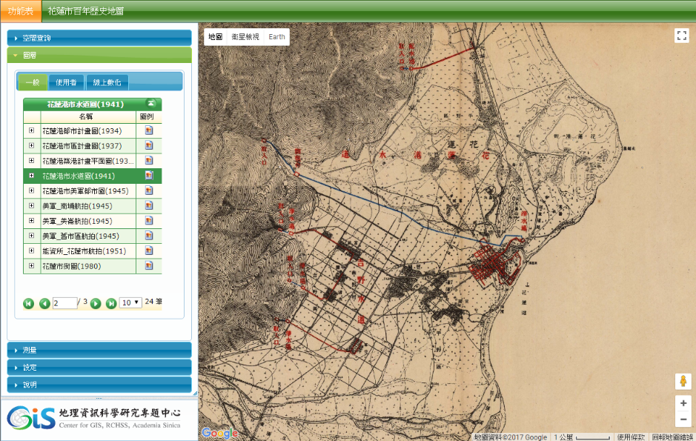
3. 花蓮市百年歷史地圖系統，網址: http://gissrv4.sinica.edu.tw/gis/hualien.html
九、工作坊講師簡介
- 廖泫銘
現職中央研究院人文社會科學研究中心研究助技師，中華民國地圖學會學術委員會主任委員。專長為地理資訊科學、數位典藏、數位人文、電腦製圖等。十多年來參與國內外大型地圖與遙測數位典藏計畫工作，並擔任國內各地方政府及學術單位GIS教育推廣、歷史地圖數位典藏應用的講師。從空間資訊技術專業跨足地圖及人文教育，是國內少數的全方位地圖專家。

- 潘繼道
現任國立東華大學臺灣文化學系副教授，研究專長為東臺灣原住民族史、東臺灣歷史文化。潘老師是土生土長的花蓮人，因緣際會下得知自己有八分之一的西拉雅血統，再加上對這塊土地執著的情感，使他自碩士開始，就著手進行關於臺灣後山平埔族的研究。他的足跡踏遍這塊土地進行訪查，記載了屬於花蓮在地的歷史文化。著有《國家、區域與族群—臺灣後山奇萊地區原住民族群的歷史變遷（1874-1945）》、《清代臺灣後山平埔族移民之研究》等專書。
- 葉柏強
花蓮知名文史工作者，本身也是藝術工作者的他，多年來從國內外收藏大量的花蓮老照片及相關史料文件，並無私地分享給文史界及地方研究團體。葉柏強老師在網路上也有一個知名的 “璞石閣”部落格，上面有大量典藏及心得分享。2014年文化局邀請葉老師挑選花蓮的重要老照片收藏，並撰寫導讀，出版《顧我洄瀾》一書，獲得熱烈的迴響。
- 陸俊元
現任雨耕聯合設計顧問有限公司負責人，專長為建築設計、區域規劃與策略 古蹟再利用維護。因緣際會下，在自己的故鄉台東設立建築設計工作據點，長期協助東台灣地方政府進行古蹟調查及再利用維護工作，對於東台灣的歷史建築保存與發展策略有獨到的見解。多年的建築設計工作之餘，更覺得自己更應該為家鄉出些心力，應該讓自身與腳下這片土地的關係拉的更近。
- 張政勝
張政勝老師於中正國小服務43年後退休，之後曾擔任小學客語支援老師，長期專注蒐集花蓮文史資料工作，收藏無數珍貴老照片，每1張都能勾起「老花蓮」的記憶，已70歲的他，至今仍不斷走訪各個角落拍照，希望能夠捕捉、保存花蓮的「古早」風貌。張老師退而不休，持續對花蓮史工作貢獻心力，103年榮獲臺灣省政府頒發績優臺灣鄉土文史教育暨藝術社教有功人員。
- 吳明崇
現任花蓮市民生里里長，民國88年甫任里長就組織了「民生里守望相助環保義工服務隊」，每週定時打掃社區環境，並做垃圾分類與資源回收工作，將垃圾變黃金。爾後，將花蓮市民生守望相助巡守隊、民生里環保義工服務隊及志願義工服務隊，彙集結合，於民國94年初正式成立「花蓮縣花蓮市民生社區發展協會」。並積極推動美崙溪畔日式宿舍的歷史空間的保存與維護工作。
- 黃啟瑞
o’rip生活旅人工作室負責人。2006年夏天，黃啟瑞跟一群喜愛花蓮又愛玩的傢伙們聚在一起，共同發行第一本o’rip ＠ hualien 免費刊物，將花蓮有趣的人、事、物，介紹給大家。2008年，o’rip成立了生活旅人工作室，除定期出刊和出書，也作為花蓮工藝家的作品展售平台。近年參與市公所多項策展、青創計畫，對於花蓮舊市區的導覽與歷史建築活化，有深入的體驗與獨到想法，也是花蓮在地的說故事達人。
- 郭俊麟
本研習計畫主持人，現任國立東華大學臺灣文化學系副教授，專長為數位人文、地理資訊系統、地圖與行動導覽。站在科際版塊的交界，將文史與數位科技結合，進行創意加值與文化導覽推廣。郭俊麟老師擅長以地圖/圖像思考問題，並且將學術研究落實在產業發展。編著有《臺灣原住民族歷史地圖集》。過去兩年協助文化局執行文化資產導遊領隊培訓計畫，並結合ICT、行動數位平台進行跨域人才培育。

